2018年初级护师基础护理学必考考点：护患关系等
现在正是2018年初级护师考试复习备考的关键时期，为了方便更多初级护师考生朋友们，更好地开展初级护师考试复习备考工作。金英杰医学小编特从金英杰图书研发中心搜集整理了2018年初级护师超级宝典必考考点，现在免费提供给广大考生朋友们。
点击链接免费下载2018年初级护师超级宝典必考考点，如果考生朋友们感到自学困难，可以报读2018年初级护师金鹰直播课，跟随名师进行全面系统的复习。
2018初级护师超级宝典必考考点.pdf
下面的内容是2018年初级护师超级宝典第一章基础护理学必考考点的部分内容，想要获得全部资料的考生朋友们可以点击购买2018初级护师超级宝典，轻松拿回家，想怎么学习就怎么学习!
考点1：护患关系的基本模式。
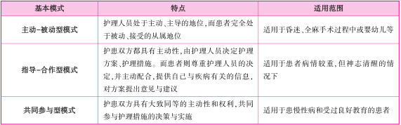
考点2：护患关系的分期。
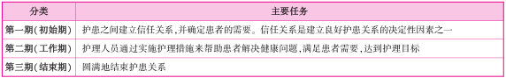
考点3：护士与病人的沟通。
1.沟通的基本要素。
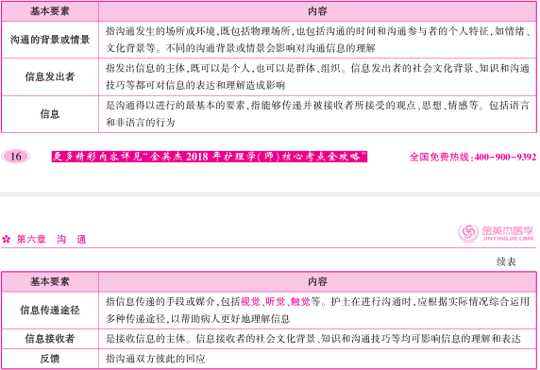
2.沟通的基本层次。
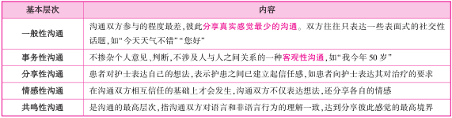
3.沟通的基本类型。
(1)语言性沟通:沟通者通过语言或文字的形式与接受者进行信息的传递与交流。
(2)非语言性沟通:指不使用语言或文字进行的沟通ꎬ而是通过躯体姿势和运动、面部表情、空间、声音和
触觉等来进行信息的沟通。
(3)空间效应。
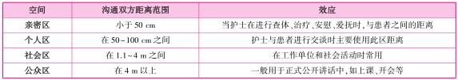
4.影响有效沟通的因素。
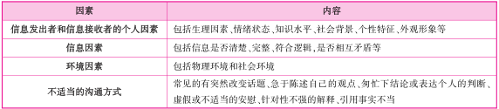
5.常用的沟通技巧
倾听;反应;提问;重复;澄清和阐明;沉默;触摸。
金英杰医学小编每天会更新必考考点，将会按着2018年初级护师考试超级宝典必考考点的整个章节流程依次发布相关信息，想要快速记忆初级护师必考知识点，有节奏地进行初级护师复习备考的广大考生朋友们，记得每天都要查看初级护师考试频道更新的相关消息哈!或者及时关注下方的金英杰护考圈获得最新消息!
扫描一下，了解必考考点！

